|  |
| --- |
| Московский Энргтический институт |
| Лабораторная работа №6 |
| Нормальные алгоритмы Маркова |
|  |
| **студент Винников А.** |

Группа А-14-07

Прподаватель Фролов А.Б.

|  |
| --- |
| Москва 2009 |

# Постановка задачи

Разработать программу, позволяющую демонстрировать исполнение нормальных алгоритмов Маркова, разобранных в лекции и на практических занятиях.

# Описание

Пусть С – конечный алфавит. Формула вида α->β и α->*β называются простой и заключительной формулами подстановок. α∈C*, β∈C*. Произвольная последовательность подстановок называется схема. Нормальным алгоритмом Маркова с данной схемой в алфавите С называется следующее предписание для переработки слов. Пусть дано слово ρ0. Пусть ρn – слово полученное после n шагов переработки. Опишем n+1 шаг. В схеме подстановок ищем первую по порядку подстановку, левая часть α которой входит в ρn. В ρт заменяем самое первой вхождение α словом β и полученное слово считаем ρn+1 словом, полученным после n+1 шага переработки. Если окажется что в слове ρn нет вхождений α, то ρn=ρn+1. Переработка завершается, когда совершается заключительная подстановка.

Если переработка не завершается то данный алгоритм к слову не применим.

# Тестовый пример

Зададим алгоритм(справа) и введем начальное значение(слева). Вот результат после обработки:

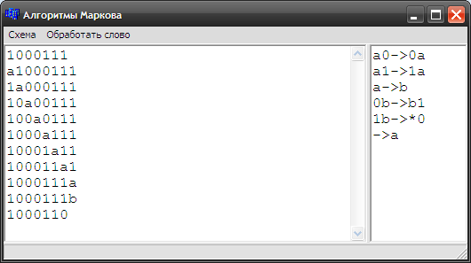

Запись двоичного числа(11) палочками

